CHƯƠNG I. MÔ TẢ CÁC THÀNH PHẦN MÁY

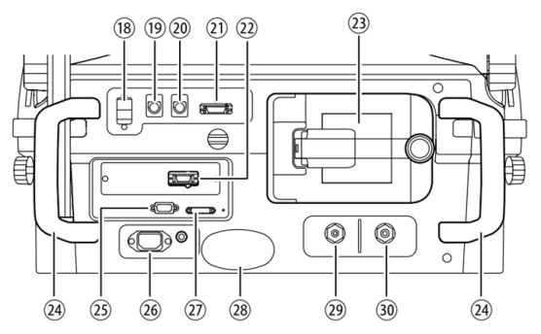
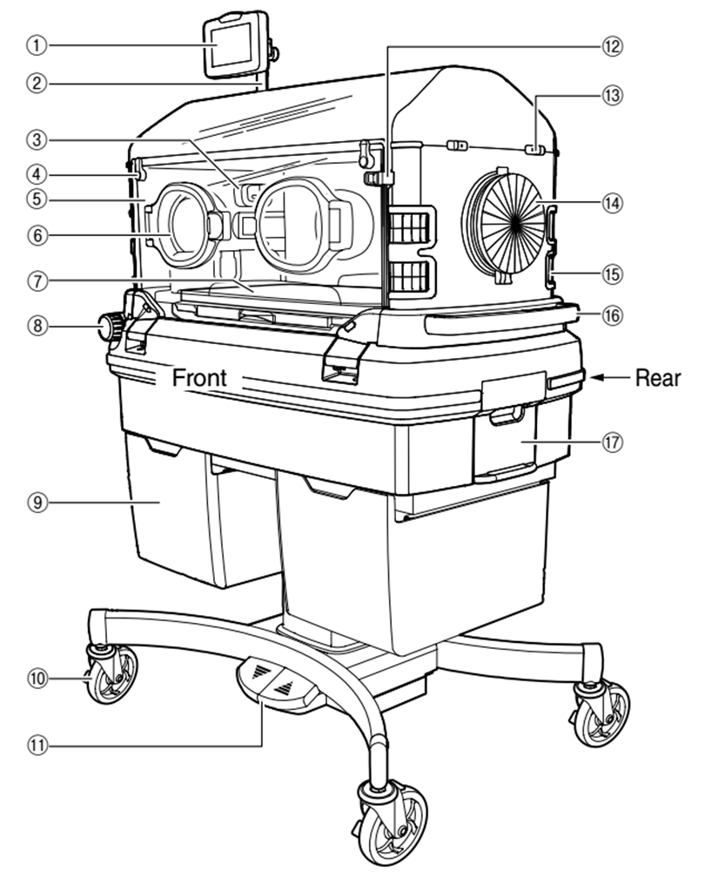

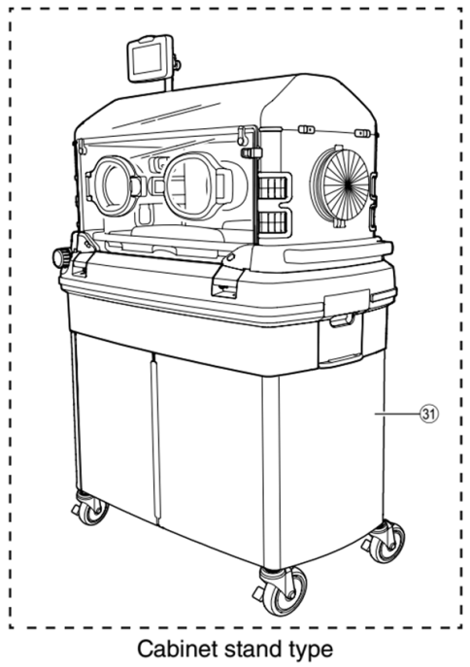

STT | Mô tả các thành phần máy chính | STT | Mô tả các thành phần máy chính
1 | Màn hình hiển thị | 16 | Tay cầm (Tùy chọn)
2 | Thanh giá đỡ màn hình | 17 | Nắp đậy buồng tạo ẩm
3 | Sensor module | 18 | Công tắc nguồn
4 | Gạt mở phần chắn bên | 19 | Cổng kết nối đầu dò nhiệt độ da số 1
5 | Phần chắn bên | 20 | Cổng kết nối đầu dò nhiệt độ da số 2
6 | Lỗ thông mặt bên | 21 | Cổng kết nối module sensor
7 | Nệm | 22 | Cổng kết nối SpO₂ (tùy chọn)
8 | Núm xoay làm nghiêng phần nệm | 23 | Lọc khí
9 | Ngăn tủ (Tùy chọn) | 24 | Thanh móc
10 | Bánh xe đẩy | 25 | Cổng kết nối màn hình
11 | Bàn đạp chân | 26 | Đầu vào AC
12 | Nơi giữ cần gạt phần chắn bên | 27 | Cổng kết nối màn hình cân nặng
13 | Thanh trượt | 28 | Giữ dây
14 | Lỗ thông có màn ngăn | 29 | Cổng cung cấp Oxy số 1
15 | Khe đưa dây vào bên trong | 30 | Cổng cung cấp Oxy số 2
 |  | 31 | Tủ đựng

STT | Mô tả phần nệm
32 | 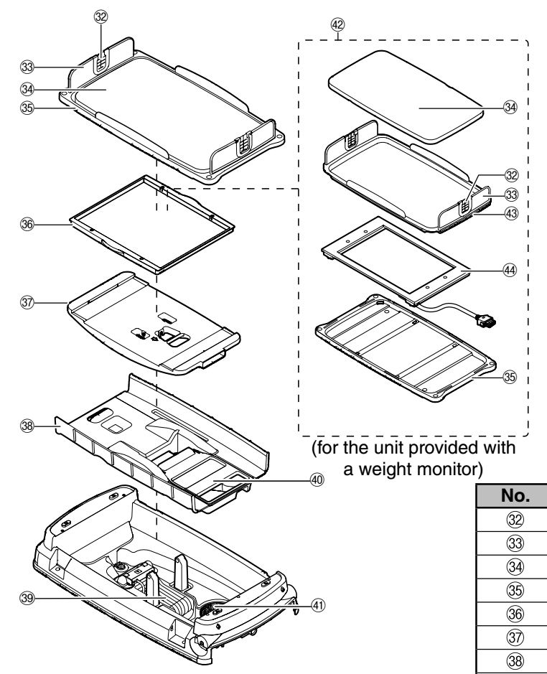  Khe đưa dây vào bên trong
33 | Thanh chắn bảo vệ
34 | Nệm
35 | Đế đặt nệm nằm trên
36 | Khay đặt phim x-ray
37 | Khay đế đặt nệm nằm trên
38 | Board giữa
39 | Đầu tạo nhiệt
40 | Nắp đậy quạt
41 | Quạt
42 | Bộ theo dõi cân nặng
43 | Khay đặt bộ theo dõi cân nặng
44 | Module theo dõi cân nặng

STT | Mô tả màn hình hiển thị
1 | Đèn báo động
2 | Bảng điều khiển
3 | Đèn chỉ thị lỗi nguồn điện
4 | Cổng kết nối lồng ấp
5 | Cổng I/O (giao tiếp thiết bị ngoài)
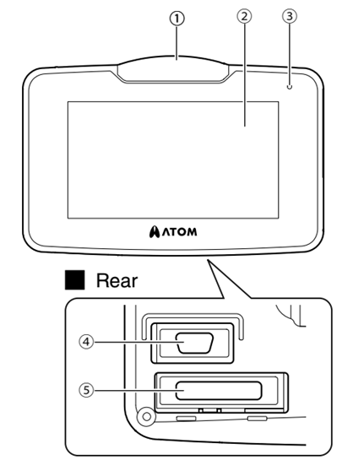

CHƯƠNG II. MÀN HÌNH HIỂN THỊ
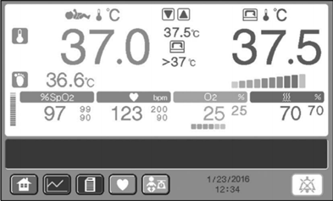
- Màn hình theo dõi tổng quan
Hiển thị nhiệt độ thiết lập, nhiệt độ bên trong lồng ấp, nhiệt độ da thứ 1, nhiệt độ da thứ 2, độ ẩm tương đối, nồng độ oxy, SpO₂, nhịp mạch,…
Chạm để hiển thị màn theo dõi tổng quan.

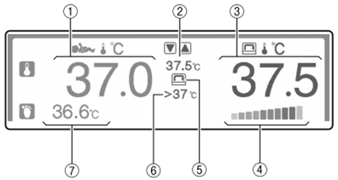
Vùng theo dõi nhiệt độ lồng ấp và nhiệt độ da
1. Nhiệt độ da thứ 1
2. Nhiệt độ thiết lập
3. Nhiệt độ bên trong lồng ấp
4. Chỉ thị mức độ phát nhiệt điện trở
5. Mode nhiệt độ bên trong lồng ấp
6 Mode Override
7 Nhiệt độ da thứ 2

Vùng theo dõi độ ẩm
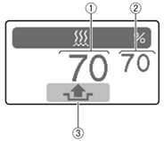
1. Độ ẩm tương đối
2. Độ ẩm thiết lập
3. Chỉ thị mức nước

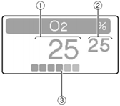
Vùng theo dõi nồng độ Oxy
1. Nồng độ oxy hiện tại
2. Nồng độ oxy thiết lập
3. Chỉ thị tỷ lệ dòng oxy

Vùng theo dõi SpO₂
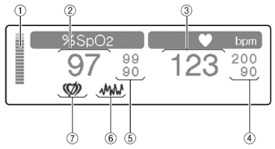
1. Thanh Plethys
2. Chỉ số % SpO2
3. Nhịp mạch
4. Giới hạn báo động nhịp mạch
5. Giới hạn báo động SpO2
6. Chỉ thị nhiễu (chỉ auk với Nellcor)
7. Chỉ thị không nhận nhịp mạch (chỉ auk với Nellcor)
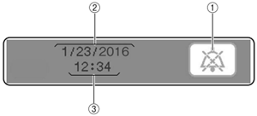
Vùng theo dõi thời gian và tắt báo động
1. Tắt âm báo động
2. Hiển thị Tháng Ngày Năm
3. Hiển thị Giờ Phút

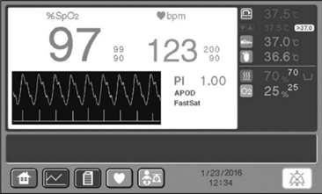
- Màn hình theo dõi SpO₂
Chạm để hiển thị màn hình theo dõi SpO2, đồng thời màn hình cũng hiển thị nhiệt độ thiết lập, nhiệt độ bên trong lồng ấp, nhiệt độ da thứ 1, nhiệt độ da thứ 2, độ ẩm tương đối, nồng độ oxy,…

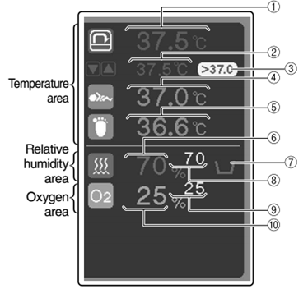
1. Nhiệt độ bên trong lồng ấp
2. Nhiệt độ thiết lập
3. Mode Override
4. Nhiệt độ da thứ 1
5. Nhiệt độ da thứ 2
6. Độ ẩm tương đối
7. Chỉ thị mức nước
8. Độ ẩm thiết lập
9. Nồng độ oxy thiết lập
10. Nồng độ oxy
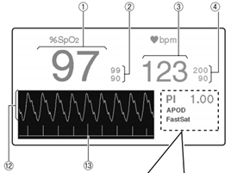
1. Chỉ số % SpO2
2. Giới hạn báo động SpO2
3. Nhịp mạch
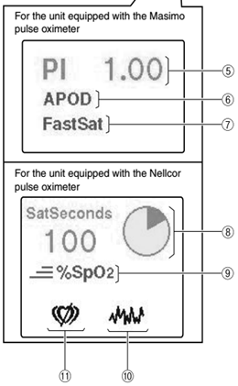
4. Giới hạn báo động nhịp mạch
5. Chỉ số PI (chỉ auk với Masimo)
6. Độ nhạy thiết lập
7. Chỉ thị FastSat (chỉ auk với Masimo)
8. Chỉ số SatSeconds (chỉ auk với Nellcor)
9. Mode Fast Response (chỉ auk với Nellcor)
10. Chỉ thị nhiễu (chỉ auk với Nellcor)
11. Chỉ thị không nhận nhịp mạch (chỉ auk với Nellcor)
12. Sóng nhịp mạch
13. Chỉ số SIQ (chỉ auk với Masimo)

CHƯƠNG III. CÀI ĐẶT NHIỆT ĐỘ LỒNG ẤP, NHIỆT ĐỘ DA TRẺ SƠ SINH
Hai chế độ hoạt động bao gồm chế độ bằng tay và chế độ servo. Ở chế độ bằng tay, đầu tạo nhiệt được kiểm soát để đạt được nhiệt độ lồng ấp mong muốn; ở chế độ servo, đầu dò nhiệt độ da được gắn trên trẻ và đầu tạo nhiệt được kiểm soát để duy trì nhiệt độ da mong muốn.
- Thiết lập nhiệt độ lồng ấp (chế độ bằng tay)
- Bật công tắc nguồn để mở máy, màn hình hiển thị nhiệt độ lồng ấp hiện tại ( ở chế độ bằng tay hoặc ở chế độ servo ) khoảng từ 20.0 ~ 42.0ºC, tăng mỗi 0.1ºC. hiển thị “LOW” khi nhiệt độ là 19.9ºC hoặc thấp hơn, hiển thị “HIGH” khi nhiệt độ là 42.1ºC hoặc cao hơn.
- Chạm vùng theo dõi nhiệt độ trên màn hình, chạm biểu tượng trên màn hình thông báo.
- Chạm biểu tượng để điều chỉnh nhiệt độ lồng ấp mong muốn.
- Chạm để đóng bảng điều chỉnh nhiệt độ.
- Sau 50 – 60 phút để nhiệt độ ổn định trong lồng ấp
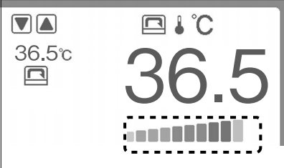
Chỉ thị mức nhiệt tạo ra bởi các vạch

- Thiết lập nhiệt độ lồng ấp (chế độ Override)
Ở chế độ này nhiệt độ có thể được thiết lập trên 37.0ºC trong khoảng từ 37.1 – 39.0ºC tăng mỗi 0.1ºC
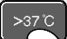
- Chạm vùng theo dõi nhiệt độ trên màn hình, chạm biểu tượng trên màn hình thông báo.
- Chạm biểu tượng và chạm biểu tượng để thiết lập nhiệt độ lồng ấp mong muốn trong khoảng 37.1 – 39.0ºC
- Chạm để đóng bảng điều chỉnh nhiệt độ.
- Khi nhiệt độ lồng ấp được thiết lập đến 37.0ºC hoặc cao hơn, biểu tượng >37ºC sẽ hiển thị trên màn hình.
- Chế độ override sẽ tự động hủy nếu nhiệt độ lồng ấp được thiết lập đến 37.0ºC hoặc thấp hơn.

- Đặt trẻ vào trong lồng ấp
- Xoay hai thanh giữ mặt bên sang vị trí mở.
- Đẩy cần khóa và thả nhẹ nhàng mặt bên để mở
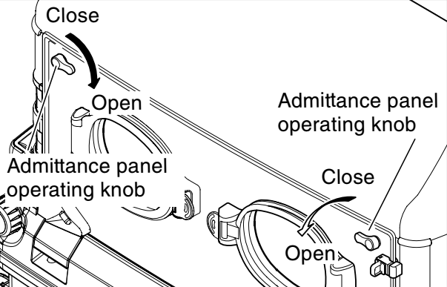
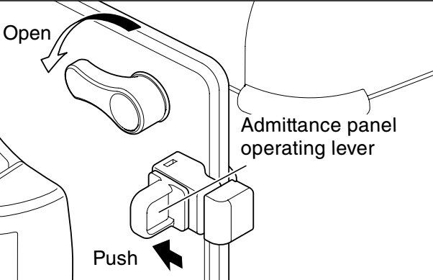

- Đặt trẻ sơ sinh vào giữa nệm.
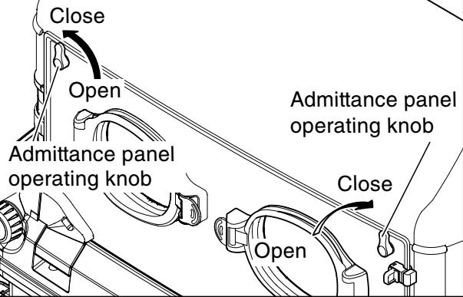
- auk hi đã đặt trẻ trên nệm, đóng nhẹ nhàng mặt bên và xoay thanh giữ sang vị trí đóng.
- Nhấn cần khủy tay để mở lỗ thông mặt bên.
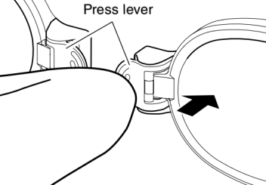

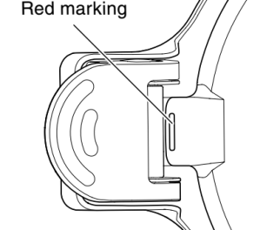
- Để đóng lỗ thông mặt bên, đẩy cửa lỗ thông
đóng kín đến khi không còn thấy vạch đỏ

- Theo dõi nhiệt độ da
- Kết nối đầu dò nhiệt độ da với máy chính và đặt lên da trẻ sơ sinh
- Màn hình hiển thị nhiệt độ da
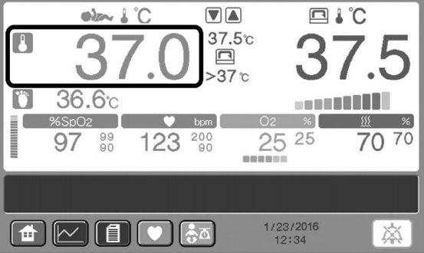

- Sau 4 -5 phút để ổn định giá trị nhiệt độ da
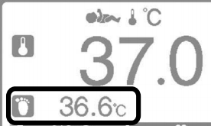
- Kết nối đầu dò nhiệt độ da thứ 2 (nếu có)
- Màn hình hiển thị nhiệt độ da thứ 2

CHƯƠNG IV. CÀI ĐẶT ĐỘ ẨM

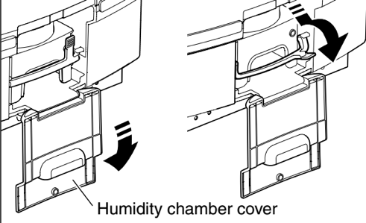
Làm đầy bình tạo ẩm với nước sạch
- Mở nắp che bộ phận tạo ẩm
- Nắm thanh kéo ngăn chứa hộp tạo ẩm
và kéo ra đến một nữa chiều dài hộp.
- Lấy hộp đựng ra khỏi ngăn chứa.
- Mở nắp hộp đựng và làm đầy với nước
sạch, đóng nắp hộp chứa thật chắc chắn và đặt lại vào ngăn chứa.
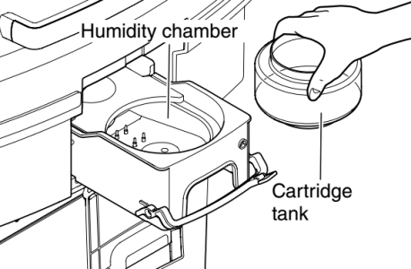
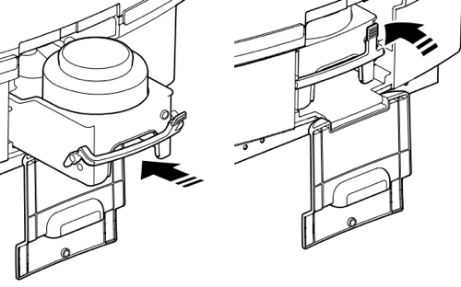

- Đẩy ngăn chứa vào trong nhẹ nhàng và nâng thanh kéo lên.
- Đóng nắp che bộ phận tạo ẩm.

Cài đặt thông số độ ẩm
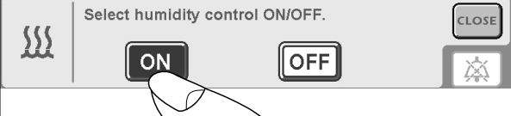
- Chạm vùng theo dõi độ ẩm trên màn hình.
- Thông báo xuất hiện, chọn để bật
chức năng tạo độ ẩm.
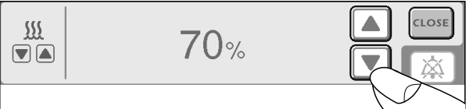
- Chạm hoặc để điều chỉnh độ ẩm
theo yêu cầu, chạm để trở về
màn hình theo dõi tổng quan.
- Khi mức nước trong hộp chứa thấp,
Biểu tượng sẽ hiển thị trên màn hình.
- Khi biểu tượng mức nước thấp xuất hiện, làm đầy hộp chứa nước tạo độ ẩm.
- Để tắt chức năng tạo độ ẩm, chọn khi thông báo xuất hiện.

CHƯƠNG V. CÀI ĐẶT CUNG CẤP OXY CHO LỒNG ẤP
Phần này hướng dẫn kết nối nguồn cấp oxy với máy chính để cung cấp oxy cho lồng ấp.
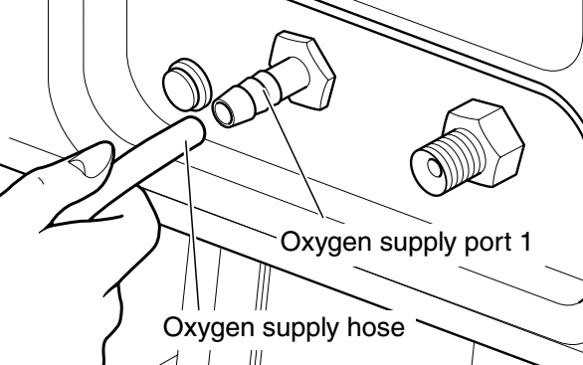
Sử dụng nguồn cấp oxy được điều chỉnh bởi đồng hồ áp suất
- Kết nối nguồn cấp oxy
và đồng hồ áp suất thật chắn chắn.
- Kết nối dây nối từ đồng hồ áp suất
với cổng cấp oxy số 1 trên máy chính.
- Điều chỉnh đồng hồ áp suất để dẫn khí
oxy vào máy chính.
- Sau 40 phút thì oxy sẽ ổn định bên trong lồng ấp

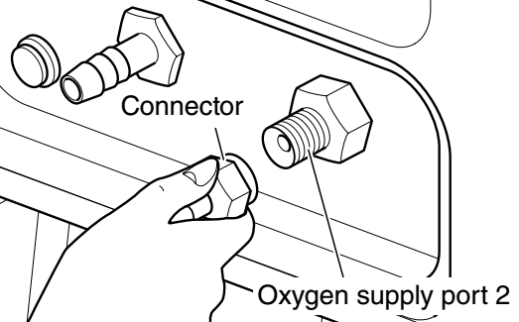
Sử dụng bộ điều chỉnh oxy bên trong máy chính (hướng dẫn này dành cho thiết bị có trang bị bộ theo dõi oxy trong máy chính, không được sử dụng đồng thời 2 cổng cấp oxy)
- Kết nối nguồn cấp oxy với cổng cấp oxy
số 2 trên máy chính.
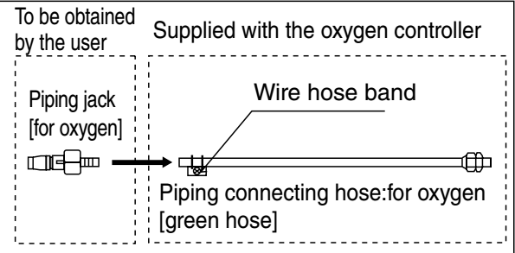
- Kết nối thanh Cylinder điều chỉnh oxy

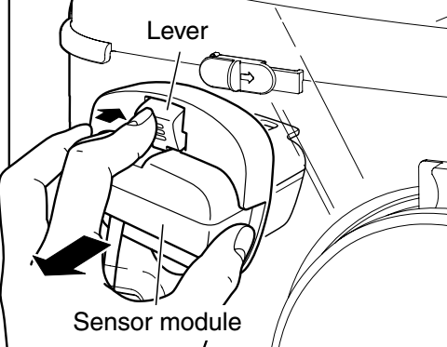
Cài đặt thông số Oxy
- Chạm vùng theo dõi Oxy trên màn hình.
- Chạm để cân chỉnh sensor theo dõi Oxy
quá trình cân chỉnh mất vài giây để hoàn tất.
- Để cân chỉnh sensor, nhấn nút giữ sensor trên
máy chính và kéo ra thật nhẹ nhàng. Thông báo
cân chỉnh hiển thị và 21% oxy được thiết lập
Khi cân chỉnh hoàn tất, thông báo “O₂ sensor calibrated” xuất hiện.
- Đặt sensor module vào lại vị trí ban đầu trên máy chính.
- Sau khi cân chỉnh hoàn tất, chạm vùng theo dõi oxy trên màn hình.
- Chạm biểu tượng để vào phần điều chỉnh nồng độ Oxy.
- Chạm hoặc để điều chỉnh nồng độ Oxy theo yêu cầu. Chạm để trở về màn hình theo dõi tổng quan.
Tắt chức năng theo dõi Oxy
- Ở màn hình thông báo, chạm sau đó chọn OK để tắt chức năng theo dõi Oxy
- Chạm để trở về màn hình theo dõi thổng quan.
- Màn hình hiển thị “OFF” ở vùng theo dõi Oxy.

CHƯƠNG VI. CÀI ĐẶT THEO DÕI SpO2
Cài đặt theo dõi SpO₂
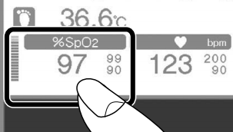
- Kết nối cable SpO₂ sensor với máy chính.
- Đặt sensor SpO₂ lên vị trí cần đo trên trẻ.
- Chạm vùng theo dõi SpO₂ trên màn hình.
- Thông báo xuất hiện, chạm để điều
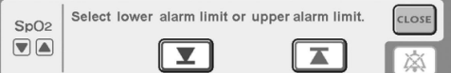
chỉnh ngưỡng báo động trên hoặc
để điều chỉnh ngưỡng báo động dưới.
- Chạm hoặc để điều chỉnh ngưỡng báo động.
Ngưỡng trên từ 50 ~ 99% tăng mỗi 1% hoặc OFF khi vượt hơn 99%, màn hình hiển “_ _” khi thiết lập OFF, Ngưỡng dưới từ 45 ~ 95% tăng mỗi 1% hoặc OFF khi thấp hơn 45%, màn hình hiển thị “_ _” khi thiết lập OFF.
- Chạm để trở về màn hình theo dõi tổng quan.

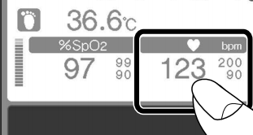
Thiết lập ngưỡng báo động nhịp mạch
- Chạm vùng theo dõi nhịp mạch trên màn hình.
- Thông báo xuất hiện, chạm để điều
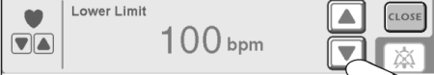
chỉnh ngưỡng báo động trên hoặc
để điều chỉnh ngưỡng báo động dưới.
- Chạm hoặc để điều chỉnh ngưỡng báo động.
- Ngưỡng trên từ 80 ~ 240bpm tăng mỗi 5bpm hoặc OFF khi vượt hơn 240bpm, màn hình hiển “_ _” khi thiết lập OFF, Ngưỡng dưới từ 35 ~ 180bpm tăng mỗi 5bpm hoặc OFF khi thấp hơn 35bpm, màn hình hiển thị “_ _” khi thiết lập OFF.
- Chạm để trở về màn hình theo dõi tổng quan.

CHƯƠNG VII. CÀI ĐẶT THEO DÕI CÂN NẶNG
Chương này hướng dẫn theo dõi cân nặng và thiết bị phải được trang bị bộ theo dõi cân nặng.
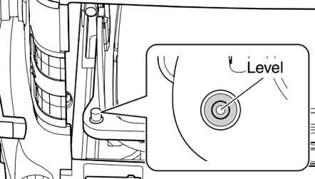
- Kiểm tra độ cao mặt nệm với
thanh độ cao ở góc nệm.

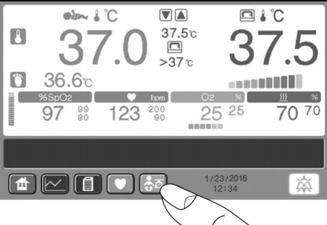
- Chạm biểu tượng trên màn hình
hiển thị tổng quan.

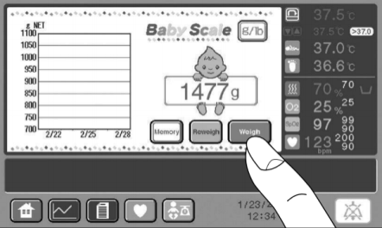

- Màn hình theo dõi cân nặng hiển thị,
Chạm và thông báo “Lift up baby
from mattress” trên màn hình.

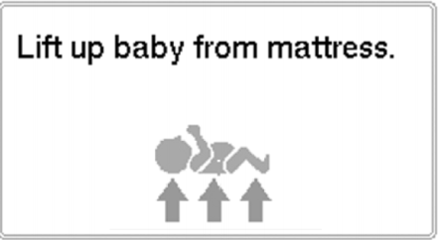

- Nâng trẻ lên khỏi mặt nệm.
- Thông báo “Tare in progress” hiển thị.

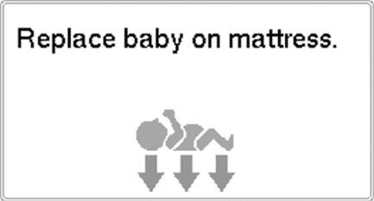
- Khi quá trình hoàn tất, thông báo “Replace
baby on mattress.” hiển thị.
- Đặt trẻ nhẹ nhàng lên nệm.

- Quá trình cân diễn ra khi thông báo
“ Weighing in progress” hiển thị.

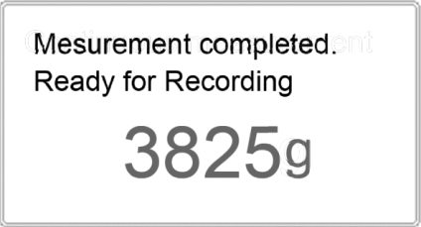
- Kết quả hiển thị sau khi hoàn tất.

- Khi muốn đo lại chỉ cần chạm
- Chạm để them giá trị cân nặng vào biểu đồ theo dõi chung.
- Chạm vào biểu đồ theo dõi chung để hiển thị chi tiết thời gian đo cân nặng.
- Thay đổi đơn vị đo bằng cách chạm biểu tượng ở góc phải màn hình.

CHƯƠNG VIII. CÁC CÀI ĐẶT KHÁC
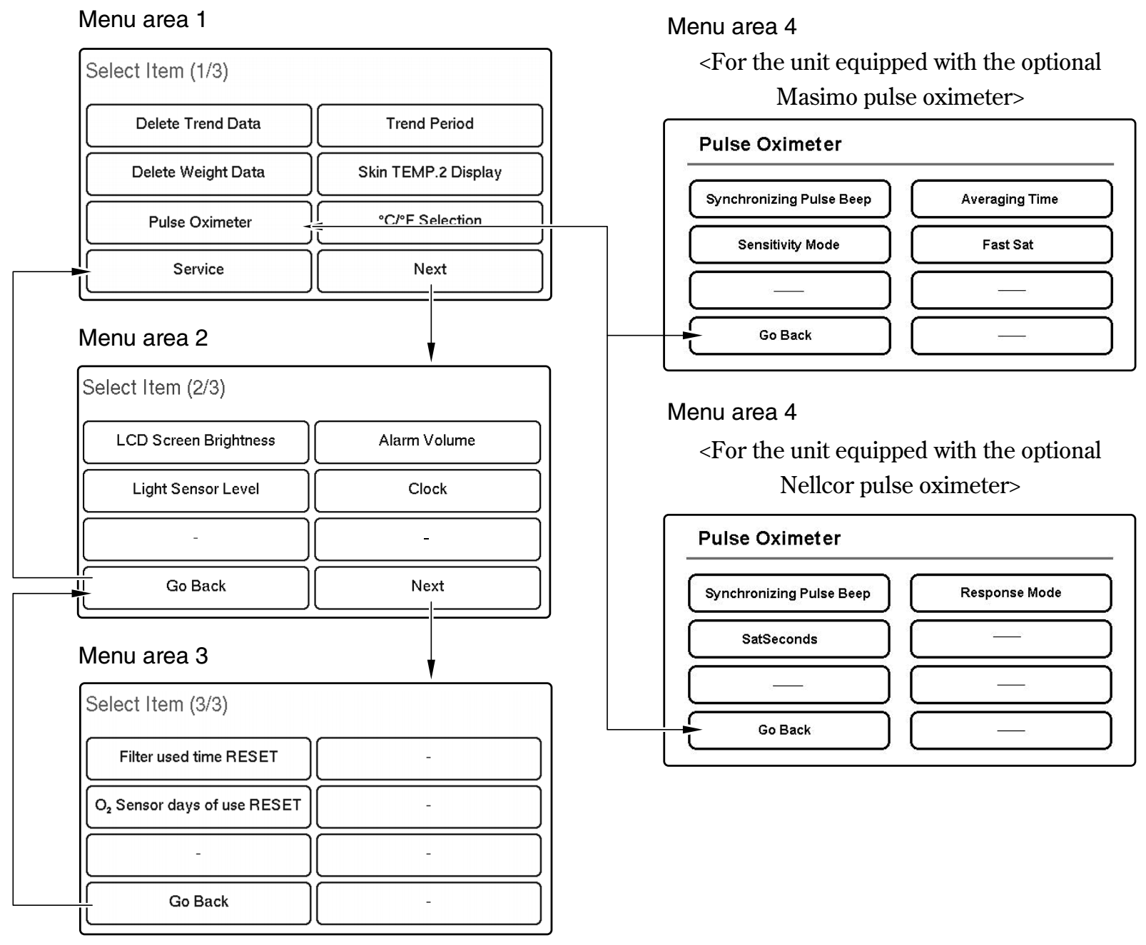
Khi chạm biểu tượng ở màn hình tổng quan, menu cài đặt hiển thị.

- Cài đặt độ sáng màn hình
Vào menu cài đặt, chọn [Next] để vào menu 2, chọn [LCD Screen Brightness], thay đổi độ sáng màn hình bằng phím hoặc

- Cài đặt âm lượng âm thanh báo động
Vào menu cài đặt, chọn [Next] để vào menu 2, chọn [Alarm Volume], thay đổi âm lượng báo động bằng phím hoặc

- Cài đặt ngày giờ
Vào menu cài đặt, chọn [Next] để vào menu 2, chọn [Clock], chạm số cần thay đổi với các phím hoặc

